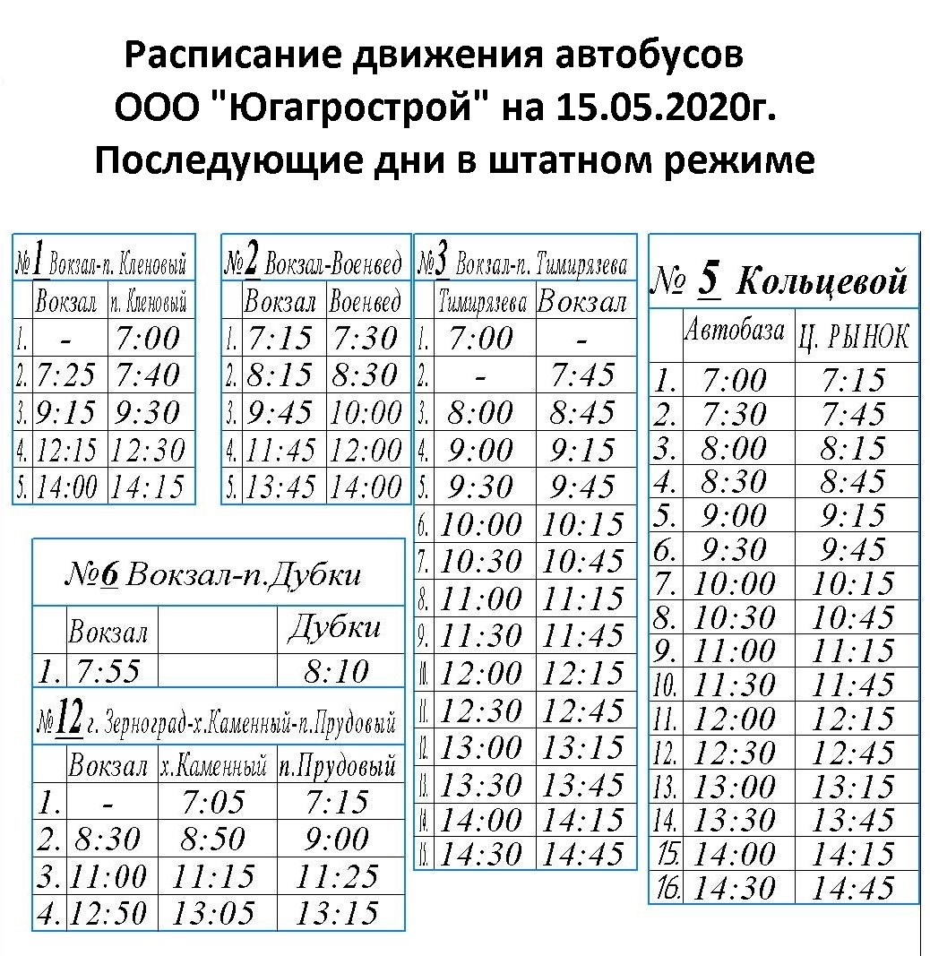

О стоимости проезда в маршрутных автобусах
по Зерноградскому городскому поселению
Уважаемые зерноградцы и гости города! ООО «Югагрострой» информирует вас, что с 25 мая 2020 года устанавливает тариф размере 20 рублей, на проезд в автобусах, осуществляющих перевозку пассажиров по муниципальным маршрутам Зерноградского городского поселения.

